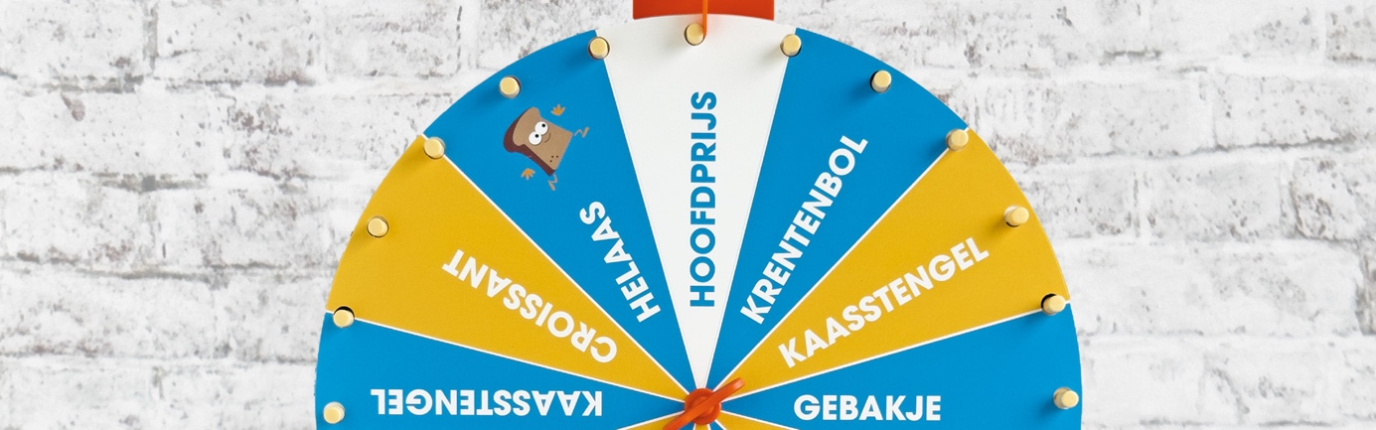

Meesterbakker Uljee
Actievoorwaarden Rad van de bakker 2024

1. Van maandag 15 t/m zaterdag 19 januari 2024 mag je bij besteding van 5 euro of meer in onze winkels aan het rad van de bakker draaien.

2. Als het rad stopt met draaien wijst de pijl naar een vlak waarop de gewonnen prijs vermeld staat.

3. De gewonnen prijs krijg je direct mee.

5. Alleen als het product helemaal niet meer aanwezig is in de winkel, kan een later tijdstip worden afgesproken met de verkoopster /verkoper.

6. Per bezoek mag eenmaal aan het rad gedraaid worden.

7. De prijzen kunnen niet ingewisseld worden voor geld of iets anders.

8. Medewerkers van Meesterbakker Uljee zijn uitgesloten van deelname.

9. Klanten die een bestelling komen afhalen (die ze via de webshop, of eerder in de winkel hebben betaald), mogen ook een kansje wagen, mits het een bestelling van 5 euro of meer betreft.

